**Отчет**

**О проделанной работе по реализации целевой программы «Ответственность родителей за воспитание, и обучение своих детей»**

**МКОУ «Нижнеказанищенская СОШ №2»**

**имени Наби Ханмурзаева за ( 1- квартал) 2017-2018 год.**

|  |  |  |  |  |  |  |
| --- | --- | --- | --- | --- | --- | --- |
| № | **Наименование мероприятий** | **Тема** | Кол-во родителей | **Гости** | **Ответственные** | Дата |
| 1 | Общешкольное родительское собрании | «Правила дорожного движения» | 98 |  | Дирекция школы | 16.01. 18г |
| 2 | Доклад | «Правила дорожного движения» | 98 |  | Зам. дир. по ВР- Магомедова Р.Г. | 16.01. 18г |

**Анализ**

**О проделанной работе по реализации целевой программы «Ответственность родителей за воспитание, и обучение своих детей»**

**МКОУ «Нижнеказанищенская СОШ №2»**

**имени Наби Ханмурзаева за ( 1- квартал) 2017-2018 год**

**Было проведено 16.01.18г Общешкольное родительское собрание на тему : «Правила дорожного движения». Присутствовало 82 родителя.**

Повестка дня:

1.Выступление Зам. дир. по ВР-Магомедовой Р.Г. с докладом на тему: «Правила дорожного движения».

2. Выступление директора школы – Мугутдиновой П.А.

3. Выступление зам директоров по уч. работе с отчётом итоги 2 четверти

4.Выступление уч-ся школы 5-10 кл (с концертной программой).

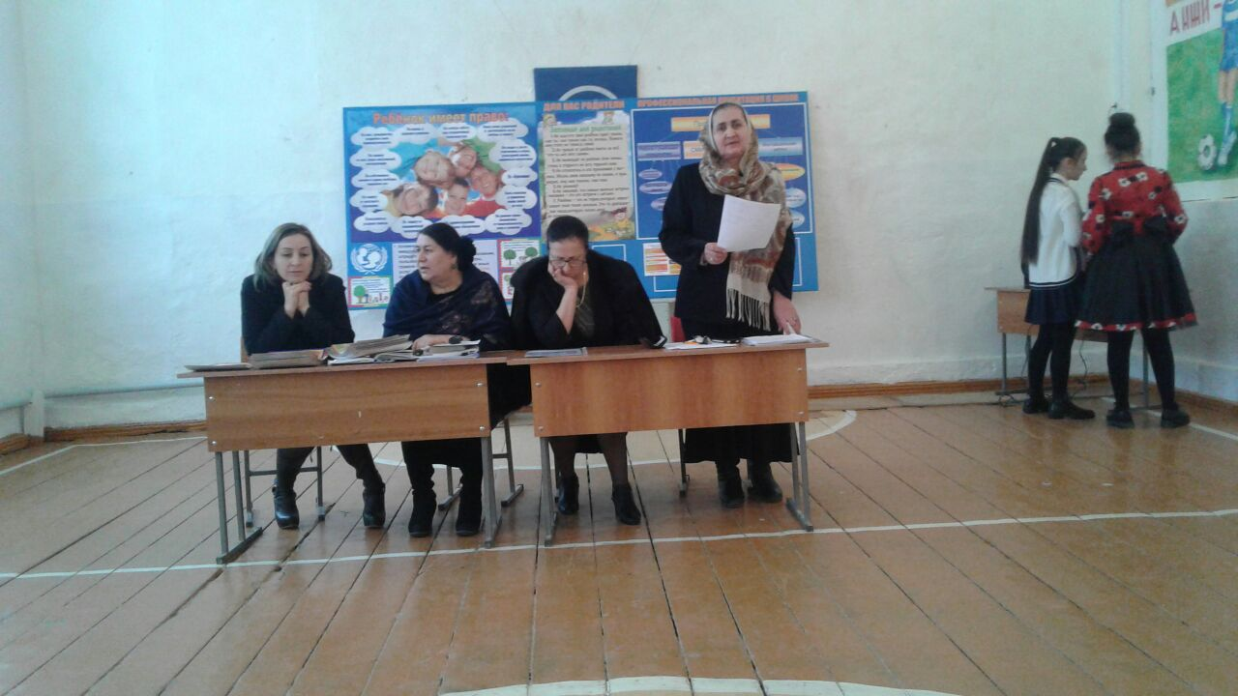 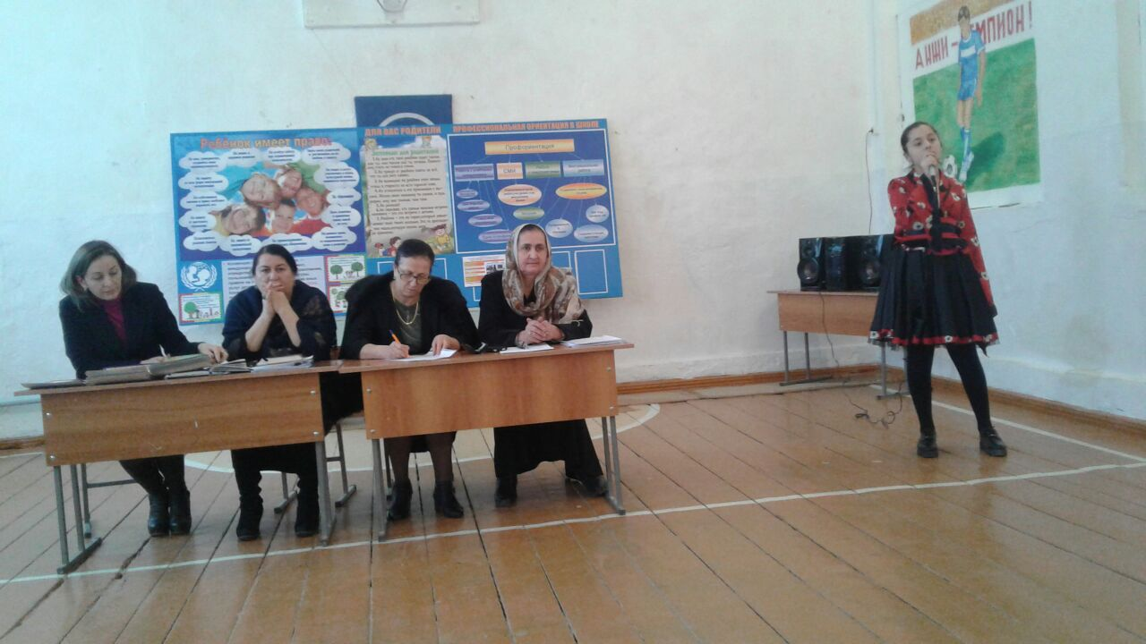

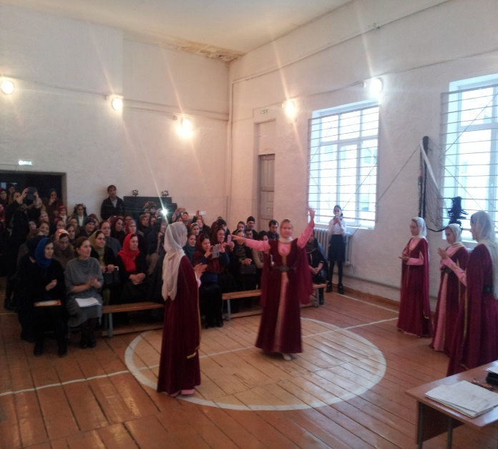 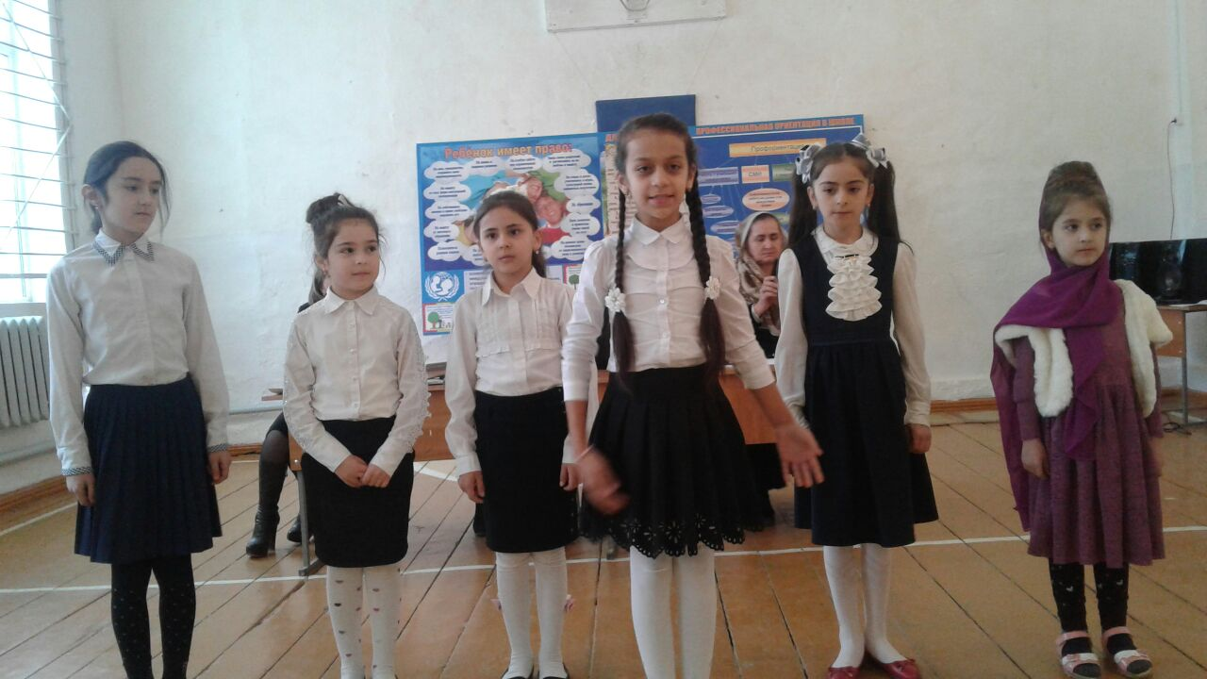

**Общешкольное родительское собрание .**